ANEXO 2: Capítulo 1_Tarjetas ejercicio 1 y 2

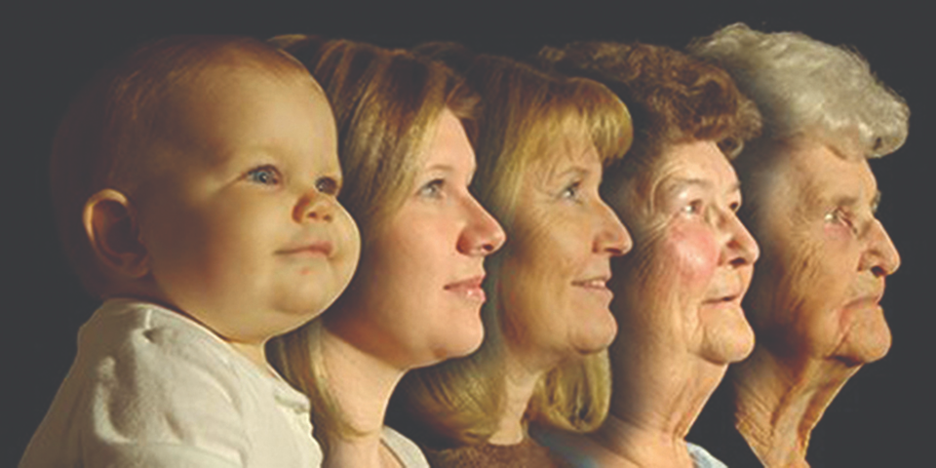  80  65  40  20 años  1 | Edad  Pueden discutir a qué edad se jubilan las personas. | Zona verde.  La edad no siempre es la razón por la que los AAWID se jubilan. Unos se pueden jubilar a los 40, mientras que otros siguen trabajando a los 70 años.
 | Cansancio | Columna verde  2ª razón más común de los AAWID
 | Dinero/ahorros | Columna roja
 | Enfermedad | Columna verde  Razón más común de los AAWID
 | Aburrimiento | Columna verde
 | Tener una disputa | Columna roja, o verde si hay muchas disputas
 | El trabajo se vuelve demasiado difícil de manejar | Columna verde
 | Viajar
 | Relajarse/ tomárselo con calma | 3ª razón más común de los AAWID
 | Aficiones
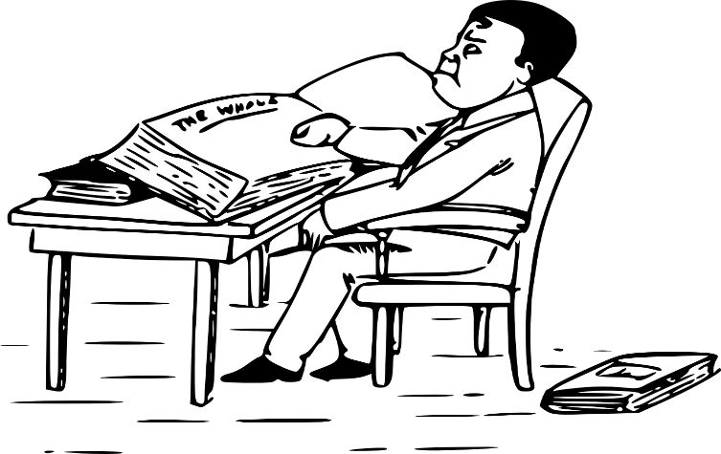 | Estudiar

